***Формування креативної компетенції учнів у класах з поглибленим вивченням*  
 *української мови і літератури*   
 *та профільних класах***



***з досвіду роботи***

***учителя української мови***

***та літератури***

***Збаразької загальноосвітньої***

***школи І – ІІІ ст.. № 1***

***Коник Наталії Вікторівни***

2012

Духовне оновлення нашої держави, процес демократизації суспільства передбачають створення сприятливих умов для утвердження атмосфери творчості, багатогранного розвитку особистості, її обдарованості.

Життя доводить, що в складних умовах, що постійно змінюються, найкраще орієнтується, приймає рішення, працює людина творча, гнучка, креативна, здатна до генерування і використання нового ( нових ідей, задумів, нових підходів та рішень).

Тому пріоритетним завданням навчально - виховного процесу в сучасній школі є всебічний розвиток особистості, зокрема творчих здібностей . Запровадження профільного навчання у школі сприяє розвитку творчих здібностей особистості.

Найефективнішим засобом досягнення мети є інноваційні технології навчання. У своїй практиці використовую інтеграцію окремих елементів таких сучасних технологій навчання: інтерактивні технології та особистісно зорієнтоване навчання.

Для перевірки психологічного стану учнів використовую різні технологічні картки . Саме колір допоможе передати готовність, психологічну налаштованість дітей на сприйняття матеріалу.

Слайд 1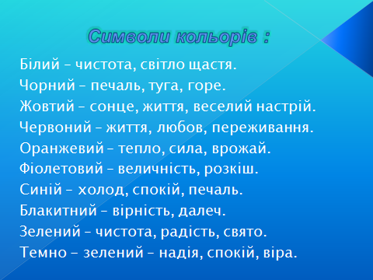.

Допомагають у роботі**технологічні картки.**Учні отримують інформацію різними способами. У процес навчальної діяльності залучаються різні органи чуттів.

Слайд 2.

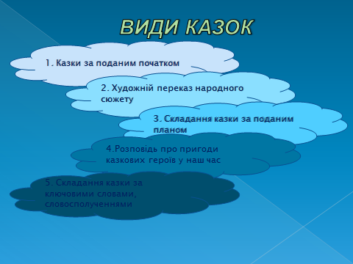

Слайд 3.

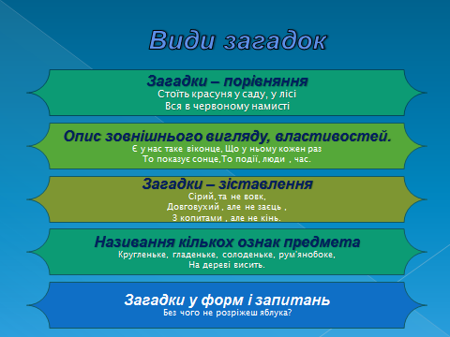

Важливим моментом є співпраця вчителя та учня, яка досягається у **евристичній бесіді**.

Практикую **технологію незакінчених речень**. Учні , опираючись на мовні конструкції, вчаться будувати висловлювання.

Слайд 4.

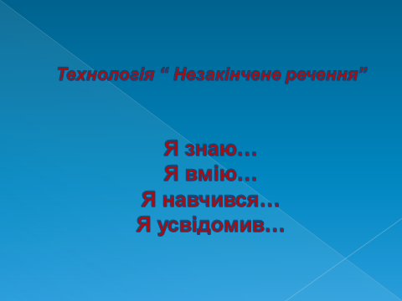

Практикую **технологію”Передбачення”**. Учні висловлюють припущення щодо теми, мети уроку, розв’язання проблемних питань.

Розвиває творчий потенціал технологія **“Експронт”.**

Наприклад.

Завдання: прочитати словосполучення, записати асоціації.

Час: 1 хв.

Цим видом діяльності спонукаю дитину до концентрації уваги, прискорення мислительних операцій.

Вибір форми організації навчальної діяльності залежить від мети уроку.

Наприклад.

Коли на уроці розвитку зв’язного мовлення потрібно скласти комбінований текст з елементами опису пейзажного та інтер’єрного портретів, логічно виправданим буде поділ на групи.

Також використовую технології **колективно – груповогонавчання.**

Часто використовую **індуктивний метод –** хід думки від від часткового до загального, який дає змогу у процесі дослідження, розглядаючи грані особистості, скласти цілісну характеристику образу, який розглядається.

Вивчаючи роман “ Хіба ревуть воли, як ясла повні”, обов’язково обмірковуємо причини деградації сільського парубка Чіпки та перетворення його на “ пропащу силу”.

Слайд 5.

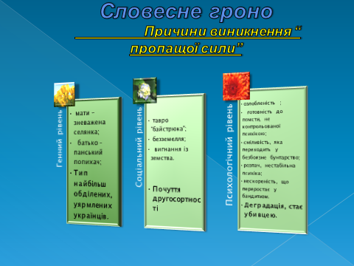

Цікавою технологією у підготовчому етапі залишається **бесіда за Сократом.** Учні самостійно готують проблемні питання і на уроці всім класом або групами шукають шляхи її розв’язання. Цей метод спонукає інших школярів шукати нові підходи у сприйнятті твору.

Для роботи у групах використовую технологію

**“ Скласти висловлювання за початком - кодом”.** Цей вид діяльності пришвидшує роботу груп, а також допомагає меніспроектувати навчальний процес у правильному напрямку.

Слайд 6.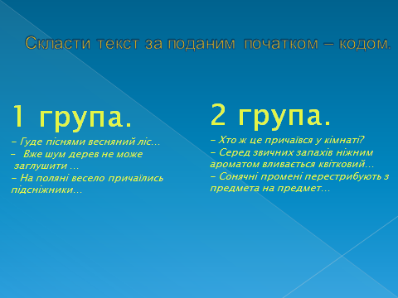

Ще одним видом групової діяльності є **технологія “ 5 кроків”.**

Учні поступово, крок за кроком, долають завдання , які потребують вирішення. Цей метод використовую для закріплення вивченого навчального матеріалу.

Слайд 7.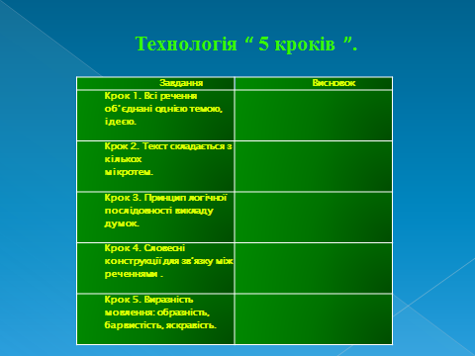

Діаметрально протилежним індуктивному методу є дедуктивний.

Він розвиває критичне мислення учнів, допомагає краще аналізувати матеріал.

Пропоную фрагмент уроку, у якому використана **технологія “Дедукція”.**

**Слайд 8.**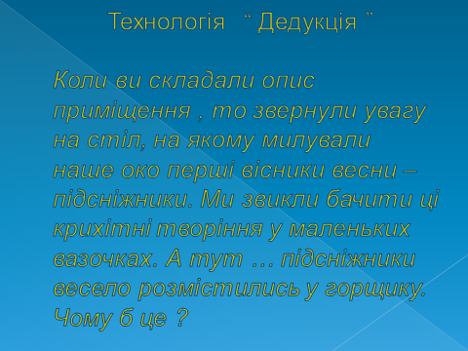

Велику увагу приділяю мовному оформленню творчих робіт. Постійно акцентую увагу школярів на різноманітності способів творення яскравого образу.

Використовую **технологічну картку “Художні образи”.** Учні вчаться сприймати світ через призму своїх відчуттів.

Слайд 9.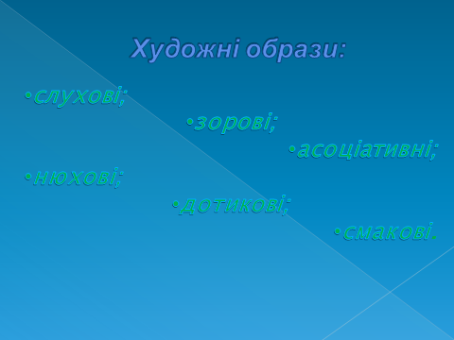

Багатство мовного ресурсу показую, використовуючи картку – схему **“Мовний камертон ”.** Школярі розширюють лексичний запасслів, вчаться будувати вдалі мовні конструкції.

Слайд 10.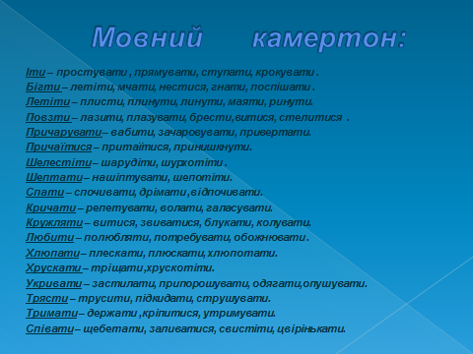

Найтонші відтінки кольорової гами , відтвореної у слові, представлені у картці – схемі **“Мовний спектр”.**

**Слайд 11.**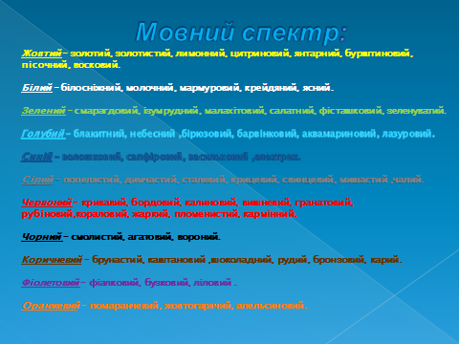

Всі ці методи та прийоми допомагають у роботі у профільному класі. Щоб перевірити рівень навченості учнів, провела діагностику навчальних досягнень школярів на уроках розвитку зв’язного мовлення за три навчальні роки. Опираючись на 9 позицій, тобто основних видів робіт, склала діаграму 8 – 10 класів.

За останні два роки підвищилась успішність учнів, змінився підхід у дослідженні творів художньої літератури, школярі ступили на новий щабель у розвитку творчих здібностей: інтелектуальних, тобто розумових, які проявились у новаторстві підходів до розв’язання проблеми; художніх, які допомогли через призму сприйняття світу літературою розвинути художні здібності; креативних, тобто виробили свій неповторний стиль у написанні творів, у складанні власного вже сформованого судження про цей світ та його закони. Пропоную подивитись результати успішності, викладені у формі діаграм.

Слайд 12.

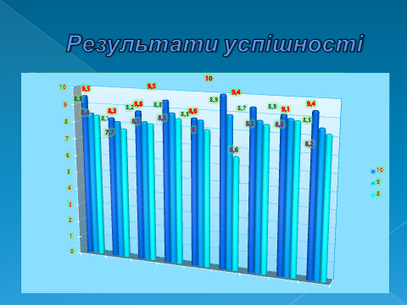

Але це тільки фрагменти з творчого доробку. На мою думку, безперервним є процес впливу вчителя на учня, який продовжується і в гуртковій діяльності , і на зустрічах у “ Літературній вітальні”; також відбувається процес творчості, коли учні представляють хореографічні замальовки.

Найбільшою нагородою стають для мене стають плоди творчої праці – твори – роздуми, в яких вкладено частинку душі дитини. Перемоги учнів на творчих конкурсах окрилюють і мотивують долати нові вершини знань .

Протягом останніх двох років учні, які навчаються у профільному класі, стали переможцями ІІІ етапу Всеукраїнського конкурсу учнівської творчості, присвяченого Шевченківським дням, у номінації “ Література”.

Нещодавно , 26 листопада, нагороджували призерів обласного конкурсу дитячої творчості “ Податки очима дітей - 2011”. Переможцем ІІ –ї вікової категорії напряму “Літературні твори” стала Наталя Хом’як, учениця профільного класу.

Результати перемог, в першу чергу, адресую їм, учням, а не собі, а віддачі шукаю у повазі, щирому ставленні, творчій співпраці.

